Le métier d'informaticien concepteur de jeux électroniques
vu par Yann.E & Arnaud.L

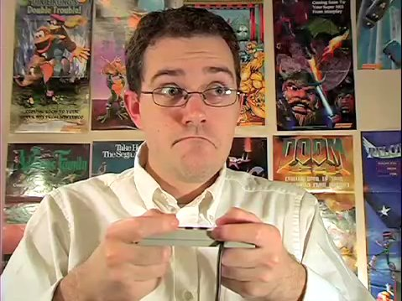

La mission du métier :
Aussi appelé Game Designer ou scénariste multimédia, il a deux objectifs :
- imaginer le l'environnement du jeu, c'est à dire les décors, l'apparence des personnages ...
- imaginer les règles du jeu, l'histoire, les énigmes, les actions du joueur
Ce métier se base surtout autour d'un travail d'équipe où chacun a sa propre fonction, ça va de sound designer, à testeur de jeux vidéos , en passant par graphiste. Ainsi le concepteur doit savoir créer les différents liens qu'il y a entre ces métiers. Il doit toujours surveiller le déroulement du projet au fur et à mesure de son avancement.

Les Qualités requises :
À première vue, ce métier demande d'avoir de la qualité en communication, en effet il est important que toute l'équipe reçoive convenablement les diverses informations indispensables au développement du jeu. Cela peut aussi bien se faire autant par le biais de réunions que par de la communication écrite. La culture générale et l'imagination sont aussi importantes du fait qu'elles permettent de produire des jeux originaux.

Les Compétences :
Les compétences sont du coup assez variées, cela peut être dans le développement, dans les tests, mais il est fortement recommandé d'avoir des compétences dans le graphisme. Un bon niveau d'anglais est aussi exigé du fait des relations internationales que vous pourrez avoir, car le plus souvent les jeux se trouvent sur le marché mondial.

Les possibilités de parcours :
Le minimum conseillé est BAC + 3, car il y a pas mal de concurrence et peut de postes proposés, mais pour plus d'assurance, il est conseillé d'aller jusqu'à BAC +5. Il faut passer par l'université et aussi par une école de graphisme ou une école spécialisée. On peut éventuellement commencer son parcours par un diplôme de niveau 2 (DUT ou BTS) dans la communication :
- DUT services et réseaux de communication ;
- BTS communication visuelle, option multimédia ;
Par la suite, on peut continuer avec une licence ( ou licence professionnelle ) orientée vers les mathématiques, images, son ... :
- Licences pro mathématique, informatique, technologies, mention techniques et activités de l'image et du son, spécialisation création et développement numérique en ligne ;
Finir avec les masterNiveau bac + 5
- Masters pro
- Diplômes d'écoles d'art : Gobelins, ENSAD, École nationale supérieure des beaux-arts...
- Diplômes d'écoles spécialisées : Supinfogame à Valenciennes, École nationale du jeu à Angoulême...

Il est conseillé de commencer dans ce domaine en tant que stagiaire, généralement dans la réalisation de niveau de jeu ( level designer )

Les possibilités d'évolutions :
Évolution possible vers chef de projet, qui a un grand lien avec ce métier.

Le salaire :
En moyenne, on commence avec un salaire de 1280 € brut par mois pour finir à 1600 € brut par mois. Cepedant, l'industrie subit une crise de nos jours, meme si les jeux se vendent plutot bien.

On retiendra ... :
Concepteur de jeux videos est un métier assez demandé par les grands amateurs de jeux videos, mais ce métier demande avant tout de savoir gérer une equipe, et d'avoir des compétences en graphisme. De plus, il est difficiles de trouver du travail dans ce domaine du fait que cette industrie est en crise, et du fait des grandes compétences demandées.

sources :
- www.passinformatique.com
-> informations intéressantes et simple, utile pour des débuts de recherches
- www.Onisep.fr
-> information sur études et salaires

www.letudiant.fr/
-> aucun résultats trouvés

